IMPIANTO DI TIRO

Si illustrano di seguito le infrastrutture che sono necessarie, a carattere puramente indicativo, per la realizzazione di un impianto sportivo destinato alla specialità.

Planimetria corredata di dimensioni

Piazzola per il tiratore

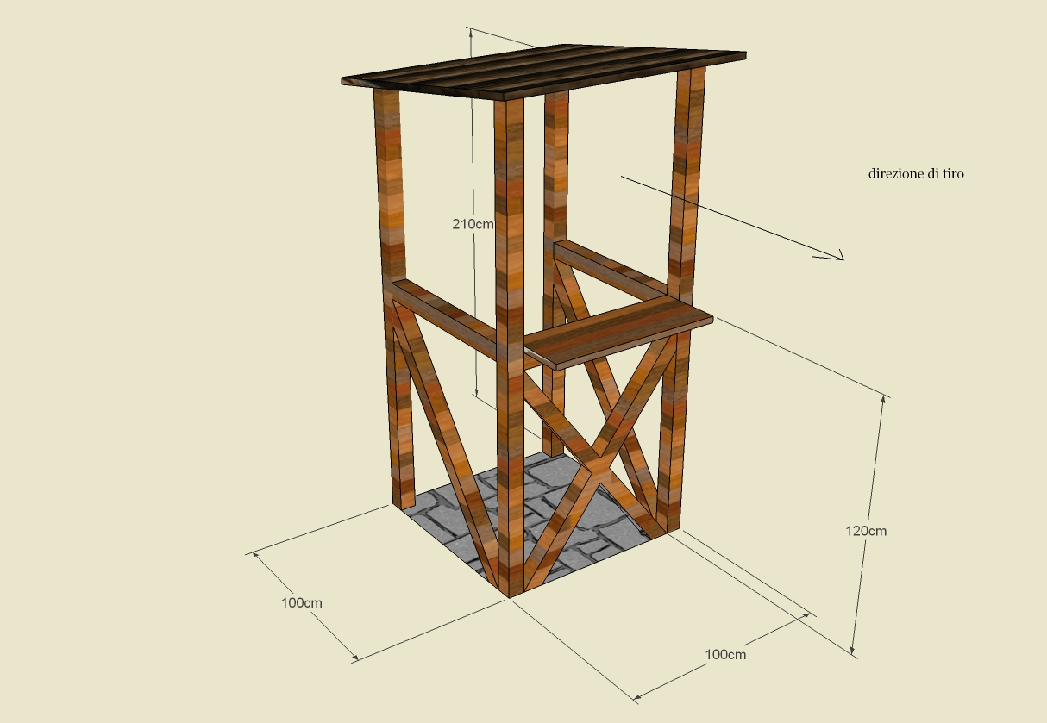

Carrello con bersaglio mobile

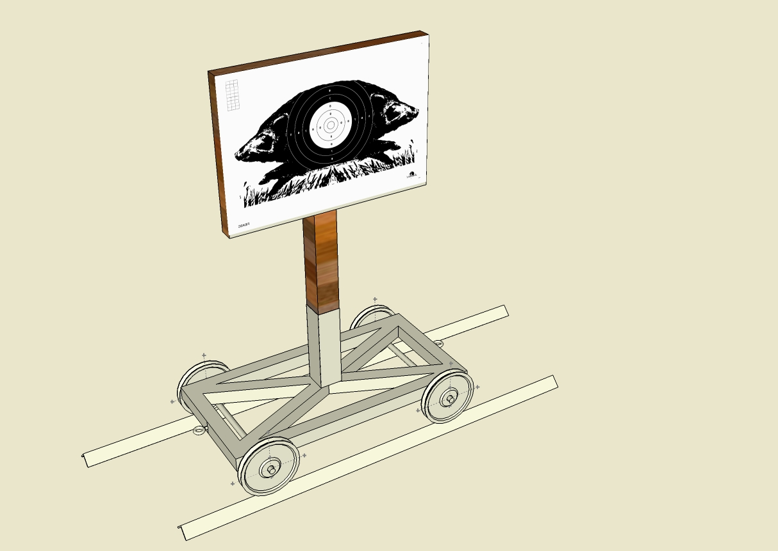

Bersaglio cm 50 x 70
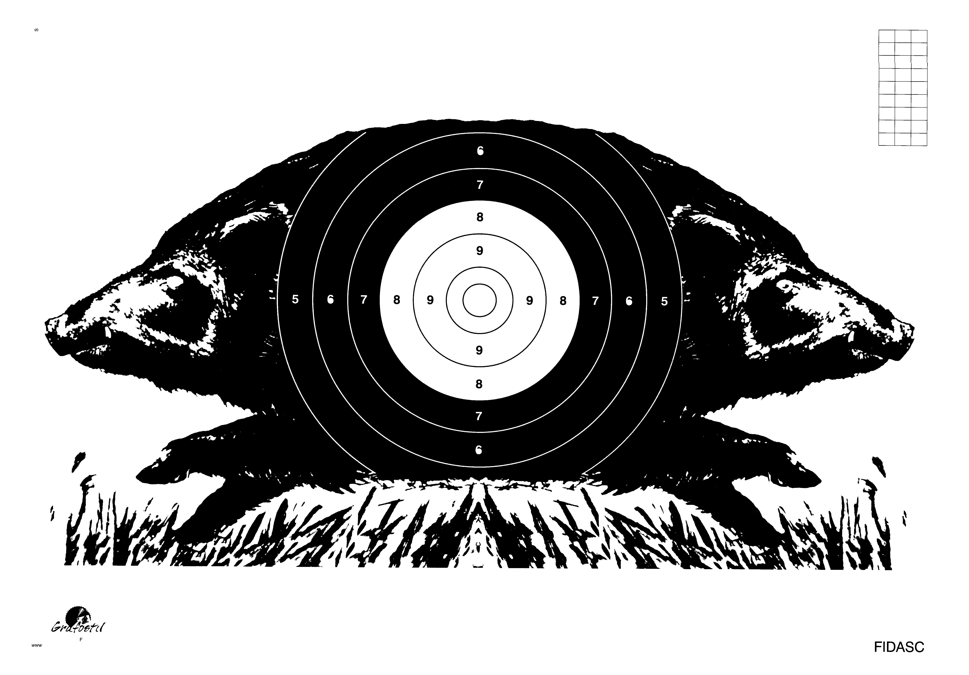

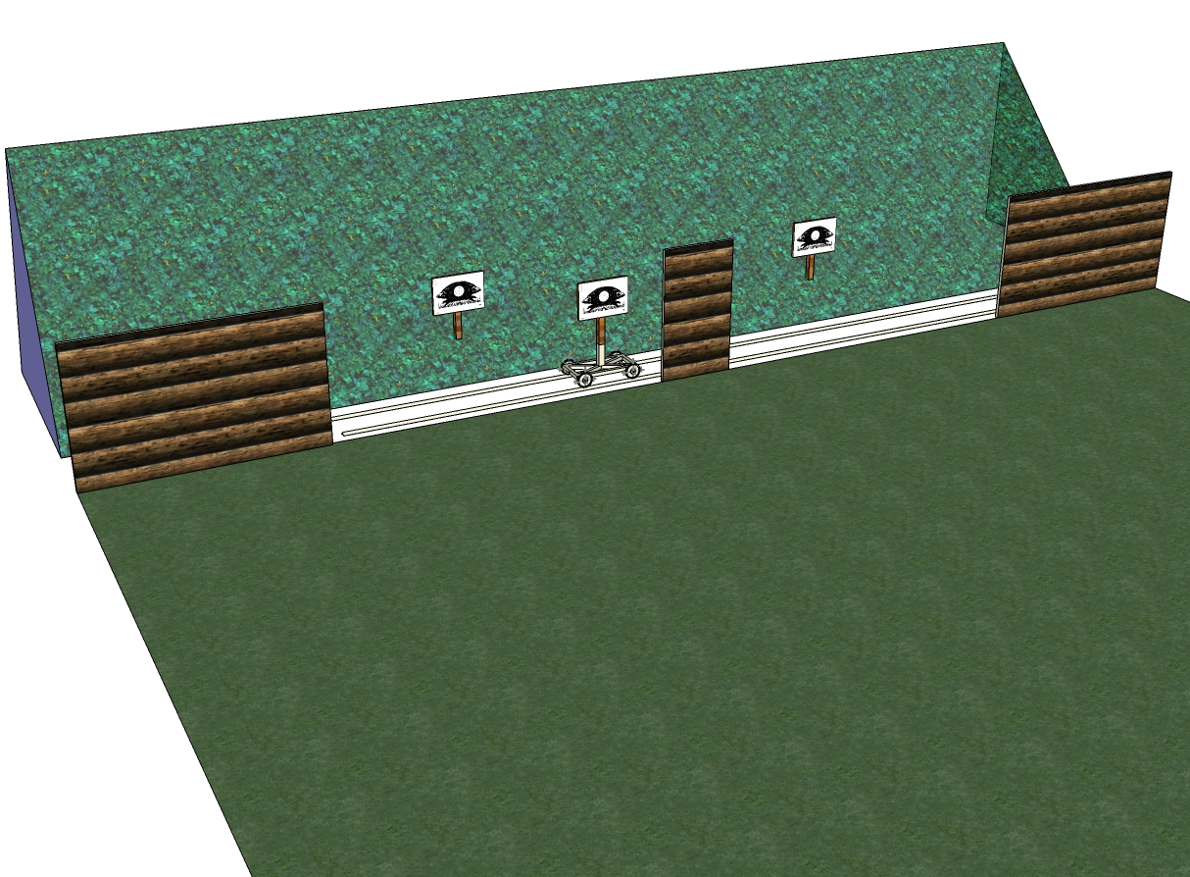

N.B. : Deve essere prevista un’idonea protezione in modo che la rotaia e la base del carrello non siano raggiungibili dai proiettili (legname, copertoni, etc.)

